1 Quel moyen de transport conseilles-tu à Monsieur Laporte pour:
10 points
A. aller de Paris à New York:
B. aller sans se fatiguer de Paris à Marseille:
C. aller du port de la Rochelle à l’île de Ré:
D. aller de son domicile à son travail:
E. faire une promenade avec son fils pendant les vacances:

2 Quel temps fait-il dans les villes suivantes?
15 points
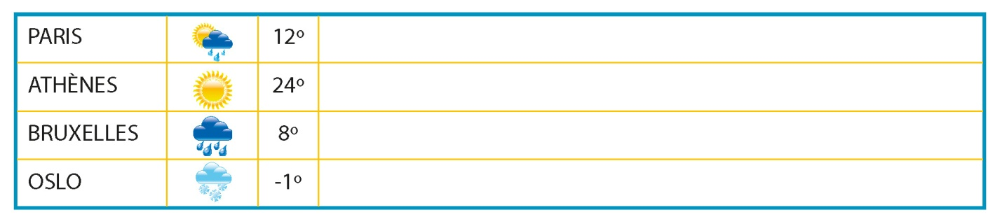

3 Où on peut… Classe les mots ou expressions dans le tableau.
12 points
A. placer de l’argent E. étudier
B. acheter une baguette F. demander un acte de naissance
C. se faire couper les cheveux G. demander une information touristique
D. acheter des fleurs H. acheter de la viande

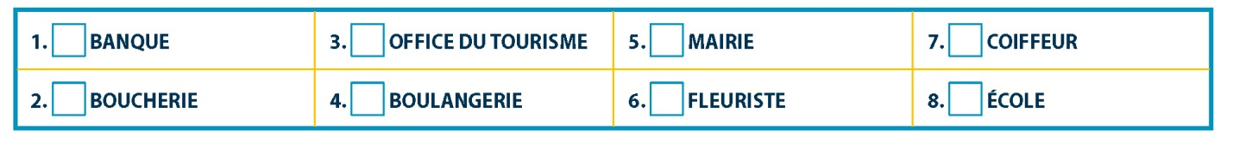

4 Complète la carte postale écrite le seize juillet par Léa, qui passe des
vacances à Biarritz, à son amie Lucie, qui habite rue des Lilas à Orléans.
12 points

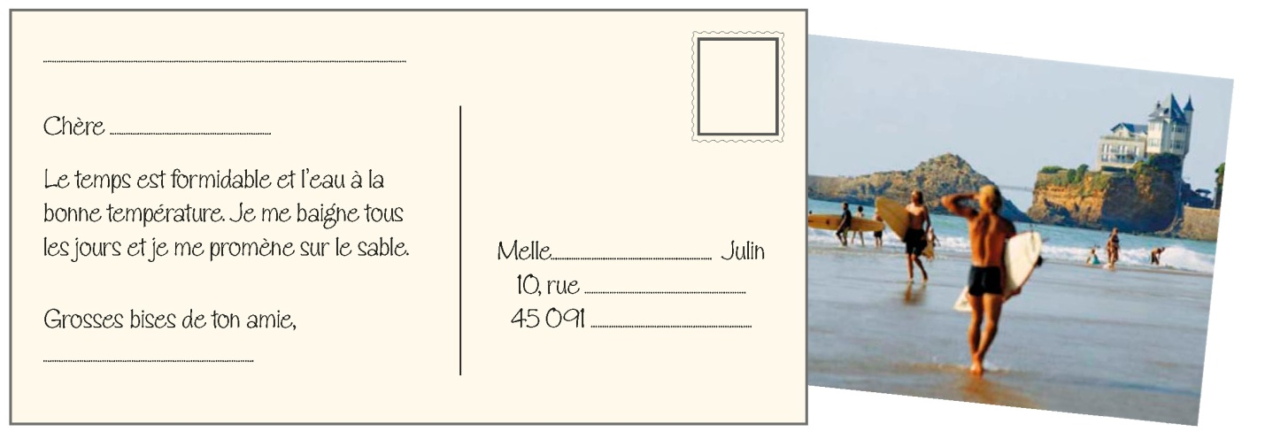

5 Où vont-ils?
5 points
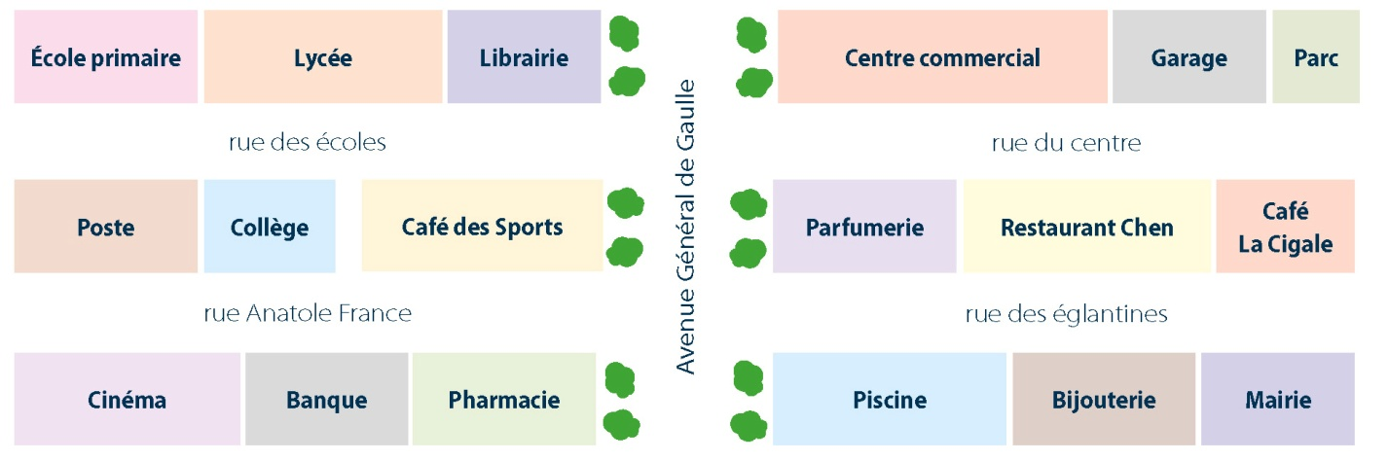
A. Pierre sort du cinéma; il prend à droite, il tourne à gauche puis à droite, il traverse l’avenue, et il
entre dans le bâtiment à sa droite. Il va à la
B. Annie et sa maman sortent de l’école. Elles prennent à gauche. Elles continuent tout droit
jusqu’à l’avenue. Elles tournent à droite et elles descendent l’avenue. Elles passent devant la
pharmacie. Elles vont à la

6 Complète avec les verbes POUVOIR ou VOULOIR.
16 points
A. Les deux amis v voyager. Ils p prendre l’avion ou le train.
B. Lucie v connaître Londres. Elle p y aller en Eurostar.
C. Tu p m’aider? Je v terminer ce problème.
D. Vous v nous accompagner? Nous p y aller en métro ou à pied.

7 Complète les phrases avec le mot interrogatif convenable.
15 points

A. est-ce que tu passes tes
vacances cette année?
– À la montagne.
B. est-ce que vous partez?
– Nous partons le 2 juillet.

C. allez-vous à la montagne?
– Nous y allons en voiture.
D. t’accompagne?
– Mes parents et ma soeur Julie.
E. fais-tu cet après-midi?
– Je vais travailler avec Marianne.
Nous avons un exposé à préparer.

8 Complète la traduction des phrases.
15 points

A. Estes turistas são muito exigentes.
touristes sont très exigeants.
B. Vou a Paris esta semana.
Je vais à Paris semaine.

C. Não conheço aquele homem. Quem é?
Je ne connais pas homme. Qui est-ce?
D. Dá-me esse lápis e essa borracha ao teu lado.
Donne-moi crayon et
gomme, à côté de toi.

